
学校代码：10022



本科毕业论文(设计)
中文标题

英文标题

姓名

学 院 | 信息学院（人工智能学院）
专 业 | 计算机科学与技术（辅修）
指导教师 | 蔡娟 副教授

2026 年 月 日

独创性声明
本人声明所呈交的论文（设计）是本人在导师指导下独立进行的设计、研究工作及取得的设计、研究成果。尽我所知，除了论文（设计）中特别加以标注和致谢的地方外，论文（设计）中不包含其他人已经发表或撰写过的研究成果，本论文（设计）中没有抄袭他人研究成果和伪造数据等行为。与我共同工作的人员对本研究所做的任何贡献均已在论文（设计）中作了明确的说明并表示了谢意。
作者签名： 日期： 2026 年 月 日

关于毕业论文（设计）使用授权的说明
本人完全了解北京林业大学有关保留、使用毕业论文（设计）的规定，即：本科生在校期间毕业论文（设计）工作的知识产权单位属北京林业大学；学校有权保留并向国家有关部门或机构送交论文（设计）的纸质版和电子版，允许毕业论文（设计）被查阅、借阅和复印；学校可以将毕业论文（设计）的全部或部分内容公开或编入有关数据库进行检索，可以允许采用影印、缩印或其它复制手段保存、汇编毕业论文（设计）。
（保密的论文在解密后应适用本授权书）
作者签名： 指导老师签名：
日 期： 2026 年 月 日

北京林业大学本科毕业论文(设计)AI工具规范使用诚信承诺书
一、AI工具使用情况说明
本人郑重声明，在毕业论文(设计)写作过程中使用 AI工具的情况如下:
□未使用任何 AI工具(勾选此项者无需填写后续内容)
□使用AI工具(勾选此项者需如实填写以下内容)
1.使用工具名称: DeepSeek (如ChatGPT、文心一言、DeepSeek 等)
2.具体用途及生成内容:
用途:□文献检索 □语法校对 □格式调整 □数据清洗 □其他:

生成内容描述:对绪论中引用的文献进行了检索、对第五章中的图片优化排版、对第七章第一节中构想的应用效果点进行整理和完善。
3.生成内容占全文比例: %(未使用者填写“0%”）
二、诚信承诺
本人承诺:毕业论文(设计)核心研究内容(包括实验设计、数据分析、结论推导等)均独立完成，未使用 AI工具直接生成或替代。
上述 AI 工具使用情况描述真实、准确、完整，无隐瞒或虚假陈述。若违反承诺，自愿接受学校处理(包括论文成绩作废、取消学位申请资格等)。
学生签名: 日期: 2026. .
摘要

关键词：xxx，xxx，xxx，xxx，xxx(3-5个关键字)

Abstract

Keywords: xxx, xxx, xxx, xxx, xxx

目录

绪论

研究背景与意义
人口老龄化已成为全球趋势，根据我国人口普查和经济统计数据，我国的人口老龄化程度逐渐加深，并很可能继续攀升。中国的人口老龄化呈现特点为人数多、规模大、速度快^{[1]}。

国内外研究现状
人口老龄化已成为全球趋势，根据我国人口普查和经济统计数据，我国的人口老龄化程度逐渐加深，并很可能继续攀升。中国的人口老龄化呈现特点为人数多、规模大、速度快^{[2]}。

国内外发展趋势
随着全球人口老龄化加速，老年人就医服务与陪诊系统的发展呈现出技术驱动、政策支持与社会协同并进的趋势，国内外在服务模式和技术应用上既有共性探索，也存在差异化路径。

研究目标与内容

研究目标
系统目标为老年患者提供更便捷的陪诊服务选择…….

研究内容
老年患者及陪诊师信息由个人模拟生成，老年患者方将存储基本信息……

技术路线
…….

论文组织结构
本文将基于系统设计与相关讨论……, 本文研究内容分为以下几个部分：
第1章：绪论，…
第2章：系统相关技术，…
第3章：系统需求分析，…
第4章：系统总体设计，…
第5章：系统详细设计与实现，…
第6章：系统测试，…
第7章：结论与展望， …

系统相关技术
通过以下说明，…

内容如图 2.1所示。
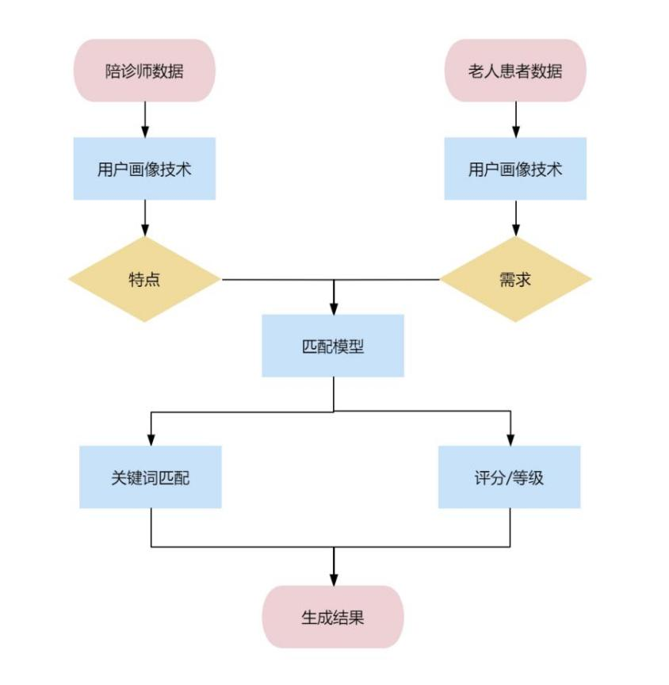
图2.1模型结构图
Figure 2.1 Model structure diagram
。

2.x小结
…..

系统需求分析
…

可行性分析
….

核心用户需求
用例图如图3.1所示。
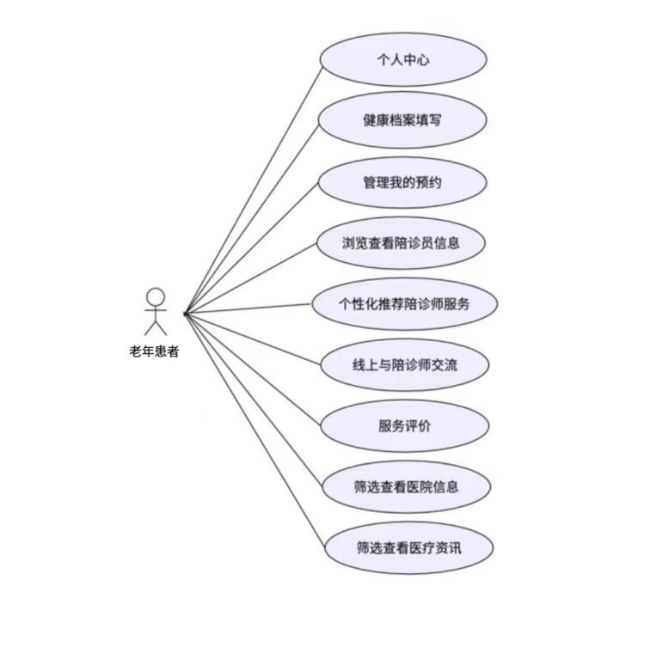
图3.1老年患者用例图
Figure 3.1 Elderly patient use case diagram

功能性需求分析
…..内容如表3.1所示。
表 3.1 重要功能需求分析
Table 3.1 Analysis of important functional requirements
版块 | 主要功能 | 需求来源
用户方 | 患者登录、资质审核、个人信息管理 | 老年患者就医需求
预约流程 | 自主选择、匹配推荐、线上预约、服务评价 | 医患供需匹配、流程可溯性
服务管理 | 陪诊服务发布、服务订单管理 | 服务标准化需求
资讯获取 | 医院信息及医疗新闻浏览 | 医疗资源更新需求
消息中心 | 文字通信、消息提示、历史信息保存 | 医患沟通需求
管理员后台 | 用户/预约/医院/系统管理 | 系统运营管理需求

非功能性需求分析
vvvvvv

小结
xxxx

系统总体设计
本章…

系统架构设计
……..
/
图4.1 系统架构图
Figure 4.1 System architecture diagram

功能模块设计

前台功能模块设计
前台功能结构内容如图4.2所示。
图4.2 前台功能结构图
Figure 4.2 Front end functional structure diagram

后台功能模块设计
后台功能结构如图4.3所示。

图4.3后台功能结构图
Figure 4.3 Back end function structure diagram

系统数据库

数据库设计
为实现….
数据库E-R图如图4.4所示。
图4.4 E-R图
Figure 4.4 E-R diagram

数据表设计
（4）Config (配置表)
系统配置项存储，简单键值对设计。Configuration File (配置表)如表4.4所示。
表4.4 Config (配置表）
Table 4.4 Config table
序号 | 字段名称 | 类型 | 长度 | 主键 | 备注
1 | id | bigint | 0 | 是 | Primary Key
2 | name | varchar | 100 | 否 | Configuration Parameter Name
3 | value | varchar | 100 | 否 | Configuration Parameter Value
4 | url | varchar | 500 | 否 | URL

4.4小结
本系统

系统详细设计与实现
本章…

前台模块详细设计

用户登录注册模块
…

图5.1 登录入口
Figure 5.1 Login entrance

本模块的时序图如图5.x所示，流程图如图5.x所示，类图如图5.x所示。

…

后台模块详细设计

用户管理模块

，其时序图如图5.x所示，流程图如图5.x所示，类图如图5.x所示

小结
本章…

系统测试
系统测试…

功能测试

测试环境搭建
….

功能运行测试
…
表6.1 功能测试
Table 6.1 Functional testing
测试功能 | 测试用例 | 结果
用户登录/注册 | 正常登录、异常登录、注册验证 | 符合预期
预约管理 | 预约创建/取消/状态流转 | 符合预期
陪诊师选择 | 个性化推荐/人工筛选 | 符合预期
医疗资讯搜索/查看 | 搜索/详情页浏览 | 符合预期
医院信息筛选/查看 | 分类筛选/浏览基本信息及详情页 | 符合预期
管理员后台 | 用户/预约/医院/系统管理 | 符合预期

用户体验测试
分别

性能测试
…

小结
通过测试…

结论与展望

总结
本研究…

工作展望
…

参考文献
[1]张世翔, 冯瀛尹.互联网医疗情境下的老年人慢性病管理效率提升策略研究[J].商业经济,2024,(06).
[3]俞建良.加快推进实施积极应对人口老龄化国家战略[N].中国社会报,2024-12-17(001).
[4]陆雪亿.互联网背景下医疗陪诊服务系统设计研究[D].南京林业大学,2024.
[5]朱伟健.AI时代人工智能门诊辅助体系的现状及挑战[J].中国新通信，2021,23(24):44.
[6]初成刚, 王晓英, 刘丹. 智能导诊机器人在医院门诊的应用方法及影响探究[J].信息记录材料，2021,22(12):55.
[15]Justin G, Suraya H, Targio A I H, et al.The rise of user profiling in social media: review, challenges and future direction[J].Social Network Analysis and Mining, 2023, 13(1).
[17]Nguyen T M, Hung Q L, Vinh D V, et al.Integrating Machine Learning and Evidential Reasoning for User Profiling and Recommendation[J].Journal of Systems Science and Systems Engineering, 2023, 32(4):393-412.
[18]Eleftheria I, Qiqi S, Dimitrios K, et al.Profiling hearing aid users through big data explainable artificial intelligence techniques [J].Frontiers in Neurology, 2022, 13933940-933940.
[19]Laura F, Luigi C, Alessandra S, et al.User Profiling to Enhance Clinical Assessment and Human-Robot Interaction: A Feasibility Study[J].International journal of social robotics, 2022, 15(3):11-16.

致谢
xxxx








知山知水
树木树人

